臺北市立美術館新聞稿
發稿單位：行銷推廣組 | 官方網頁：http://www.tfam.museum/
發稿日期：2023.03.25 | FB粉絲專頁：臺北市立美術館Taipei Fine Arts Museum
新聞聯絡人：修天容 02-2595-7656分機112，daisy.s-tfam@gov.taipei
高子衿 02-2595-7656分機110，tckao-tfam@gov.taipei
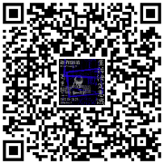
「生活決定意識：高重黎」
展期：2023/03/25－2023/06/25
地點：臺北市立美術館一樓 1A展覽室

媒體資料雲端連結

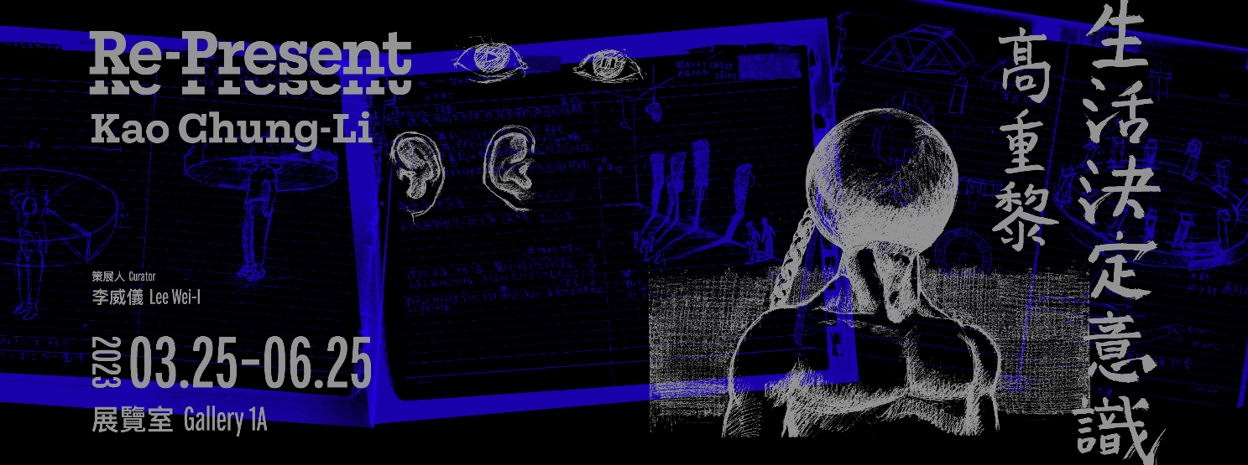

「生活決定意識：高重黎」
再現四十餘年的創作軌跡，考掘攝影與影像機器之本質

「唯有贏得我們自己的影像機器才能贖回我們的歷史與未來，這一場抵抗現代啟蒙的鬥爭與勝利」
—-高重黎

「生活決定意識：高重黎」於3月25日起在臺北市立美術館（北美館）正式開展，由李威儀策劃，爬梳臺灣資深藝術家高重黎40餘年的創作軌跡——以攝影、電影、裝置、動畫、影音機器等技術，考掘影像與影像機器之本質，不斷審視影音生產之實踐，並回應第二次工業革命至今，人受到自造物的影響與變革的歷程。「生活決定意識」中文展名引自馬克思（Karl Marx）與恩格斯（Friedrich Engels）洞察歷史唯物論的關鍵名句，強調物質生產條件的重要性。而英文展名以「Re-Present（再現）」為題，回望2007年個展展名「At Present（目前/呈現）」，相隔16年後，創造自身記憶與圖像的生產關係。

高重黎1958年生於臺北，1979年於臺灣藝術專科學校畢業，為臺灣影像實驗創作的先驅之一，同為1980年代前衛展覽「息壤」的創始成員。他早年因就讀印刷科系，開始大量接觸攝影，亦受到西方影像歷史的啟發，不斷研究影像生成原理，手工實驗屬於自己的影像生產工具，希望將馬克思的唯物理論引進視覺藝術來討論，並建立自己的影像機器文化與思維，他曾說「我們是屬於一個沒有影像文明的民族或文化，可是我們有圖像歷史，所以透過技術生產圖像是一個值得發展的關鍵，可以連結電影、攝影、動畫，也可以藉此創造自己的影像。」因此他長期進行媒介考古，關注感知、影音技術與歷史的生產辯證，並持續在當前的生產體制中尋求解放。

本次展出作品逾40件，包含早期作品《ASA的N次⽅》、《滅飛蚊香》和《手，可以是一張照片》，自1983年於臺北美國文化中心首次個展後再度公開呈現，以及精選「⾁⾝與魂魄」、「光化學機械式活動影像裝置」、「幻燈簡報電影」「明箱電影院」、「物象書」、「時間的位置」和「⼀卡⽪箱電影院」等系列代表作品，乃至專為本次展覽發表的7件大型動力機械裝置。本展見證高重黎長久以來的創作觀點，以及多元的創作形態，不僅包含手繪動畫、雕塑、攝影與實驗電影，甚至有發明專利的視覺玩具等等。他使用自行產製的光化學機械動力裝置，結合蒐集之歷史圖像、底片與影音工業機具，映現視聽的感知條件，並挑戰著影音技術生產的概念。

1983年首次個展開啟了高重黎對於「何謂攝影」的追索，多件作品回應他對影像光學的思索，如《整肅儀容》為其首件錄像裝置與雕塑，本次亦以2023年新版作為展覽開端，改由網路攝影機、物體辨識的深度攝影機（Depth Camera）和螢幕所構成，觀者看著螢幕上自己多重的延時鏡像，挑戰觀看的主體性。高重黎表示：「陽光之下一切時間中的存在，稱為『物』；當物（體）反射或發出的光成像於平面（如投影），這時它若是個天地、左右相反的可見，稱為『物影』;按照光學理論被製造並賦子它意義的人造物，則稱為『影物』。」這個展覽，就是對於「物、物影、影物」的探討所組成與展開的。

高重黎重視實驗電影中攝影和電影的生成意識，力圖檢視影像與時間、政治、歷史的關係。展出作品《逆旅的三段航程》其中一部《家庭電影》紀錄父親的生命經驗，曾獲1988年金穗獎最佳八釐米紀錄片。他也在1989年參加人間出版社所辦的讀書會，結識作家陳映真，2010年創作《我的陳老師》，融合日記電影、家庭電影、手繪動畫等多元影像手法，展現個人記憶、國族與歷史的影像書寫。

此外，他擅以手工組裝機械式的影像機器，創作「光化學機械式活動影像裝置」系列作品，藉由八釐米放映機結合手繪動畫及實攝影像的手法，回應西方圖像繪畫史所思辯的問題，其中代表作《反．美．學 002》以比利時超現實主義畫家馬格利特（René Magritte）1936年的作品《洞察力》為靈感，揭示「眼睛看見的，不一定是真實。」的哲理，改以轟炸機、十字架和戰鬥機等元素，體現反對西方霸權及視覺文化的宰制，此作曾於2005年威尼斯雙年展臺灣館「自由的幻象」展出。

高重黎除了是創作者，同為美術教育者，他延續自身創作的方針，發展出一系列「⼀卡⽪箱電影院」視覺玩具來作為課堂教具，探索靜態手繪圖像動起來的圖像生成原理（如動畫）。其中包含「掌中型物理性活動影像裝置」和「3D活動影像觀視器」，前者如幻盤（費納奇鏡 Phenakistoscope）構造，後者如眼鏡般的外型，兩種不同造型的影像機器經由快速翻轉圖像的動作，形成手眼協作的連續動態影像，使平面靜止的圖像活動起來，藉由左右兩眼的視差產生立體的幻覺。而展場中可見一臺街頭遊戲機所改裝的機械裝置《雙目視覺投幣機》，拉動吊繩切換畫面，藉此互動讓觀者意識到自身為雙目構造的視覺機器，與雙眼視線交錯之下所實現的影像畫面。

本次首度展出的全新作品中，在《數據牛仔或遠離烏克蘭》可見兩位與人等身且拔槍對峙的牛仔，其原型來自美國科幻影集《星艦迷航記》（Star Trek）的人形機器人Data，他在劇情中意外連結到一遊戲程式，化身為美國西部牛仔之反派角色。透過影像運動的切換，我們的眼睛成為一部影像機器，在視網膜上自動完成了牛仔對決戲碼的攝映。作品《御賜義肢》在光影中⺎自來回擺動，義肢來自二戰時期日本軍人使用過的物件，帝國主義所造成的戰爭而遺留下來的人造物。藉由時間韻律與光影投射，讓行走的義肢上演了一場起伏錯落的光影劇場。

在生產力與控制力共謀發展的技術資本主義時代裡，高重黎長期對於影音工業的光學和產生的聲學所造成的情感／美學政治敏銳探問。他自行發明及手工產製影音機械裝置，主張重新把握自身與物的關係，重啟自我與生產的關聯，去創造自己的歷史。從而如馬克思與恩格斯所言，「發展出自己物質生產和物質交往的人們，會隨著他們的這個實際狀況而改變他們的思想和思想產物。」由此，「不是意識決定生活，而是生活決定意識。」

展覽期間將舉行展覽漫遊活動，館方亦於4月1日舉辦兩場別出心裁的活動，分別為「藝術家對談 | 高重黎ｘ大衛·克拉耶伯（David Clearbout）」與「走路的時間—手繪動畫工作坊」，不僅透過對話認識兩位藝術家手法各異的影像裝置作品，亦邀請大人小孩一同探索光學影像的奧祕。詳細活動辦法及訊息請參見北美館官方網頁（www.tfam.museum）或追蹤北美館臉書粉絲專頁（臺北市立美術館 Taipei Fine Arts Museum）關注。

─────────────────────────────────────────────────────────────

藝術家簡介
高重黎，1958年生於台北，作品展現感知與影音技術的歷史辨證，在創作中進行媒介考古，探討影音機器歷史中的權力結構，並持續在當前的生產體制中尋求解放。他自行產製機械裝置，結合蒐集之圖像、底片與影音工業機具，映現視聽的感知條件，並挑戰著影音技術生產的概念。他曾參與2002、2012年之「台北雙年展」，亦曾於2005年受邀參與威尼斯雙年展臺灣館的展出。亦曾於1984至1988年連續獲頒七項八釐米「實驗」、「動畫」、「紀錄」類電影金穗獎。

策展人簡介
李威儀，從事編輯、設計暨出版工作，他於2011年成立「影言社」，創辦影像文化刊物《Voices of Photography 攝影之聲》並擔任主編至今，同時發行攝影及視覺文化相關之文論和譯叢，致力推展影像的閱讀、書寫及研究。曾獲金鼎獎最佳主編獎與最佳設計獎。

